



Obchodní akademie a Jazyková škola
s právem státní jazykové zkoušky Jihlava

Šablona 32

VY_32_INOVACE_089.MAT.01

Množiny – test

Číslo projektu: | CZ.1.07/1.5.00/34.0744
Šablona: | VY_32_INOVACE
Číslo DUMU: | 089.MAT.01
Předmět: | Matematika
Název materiálu: | Množiny – test
Autor: | Mgr. David Sedlák
Formát: | Dokument Microsoft Word
Velikost: | 137 KB
Stupeň a typ vzdělávání: | SŠ – odborné vzdělávání
Licence k obrazovému materiálu: | CC BY, CC BY-SA
Datum vytvoření: | 6. 12. 2012
Klíčová slova: | Množiny, Vennovy diagramy
Anotace: | Písemná práce slouží jako podklad pro zpětnou vazbu mezi učitelem a žáky. Písemka zjišťuje, zda žáci zvládají vyhodnotit množinové operace a zakreslit množiny pomocí Vennových diagramů.

Matematika Množiny – A 1. ročník

1) Jsou zadány množiny $A, B,C∈Z$:
$$A=\left\{-7;-6;-5;…;0;1;2\right\}$$
$$B=\left\{-1;0;1;2;3;4\right\}$$
$$C=\left\{…;0;1;2\right\}$$

Určete tyto operace číselně:
$$\left(A∩B\right)∪C$$
$$A'-C$$

2) Určete tyto operace pomocí Vennových diagramů (graficky):
$$\left(J-K\right)∩L$$
$$O-\left(M∪N\right)$$

Matematika Množiny – B 1. ročník

1) Jsou zadány množiny $D,E,Z∈Z$:
$$D=\left\{-3;-2;-1;…8;9;10\right\}$$
$$E=\left\{3;4;5;…\right\}$$
$$F=\left\{-9;-8;-7;…;2;3;4\right\}$$

Určete tyto operace číselně:
$$\left(D-E\right)∩F$$
$$\left(E∩F\right)'$$

2) Určete tyto operace pomocí Vennových diagramů (graficky):
$$\left(G∩I\right)∪\left(H∩I\right)$$
$$\left(X∪W\right)-Y$$

ŘEŠENÍ

Matematika Množiny – A 1. ročník

1) Určete tyto operace číselně:
$\left(A∩B\right)∪C$ $\left\{…;0;1;2\right\}$
$A'-C$ $\left\{3;4;5;…\right\}$

2) Určete tyto operace pomocí Vennových diagramů (graficky):
$\left(J-K\right)∩L$ $O-\left(M∪N\right)$

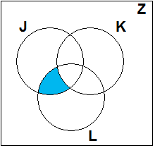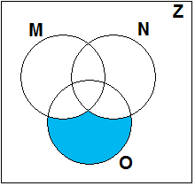

Matematika Množiny – B 1. ročník

1) Určete tyto operace číselně:
$\left(D-E\right)∩F$ $\left\{-3;-2;-1;0;1;2\right\}$
$\left(E∩F\right)'$ $\left\{…;0;1;2\right\}∪\left\{5;…\right\}$

2) Určete tyto operace pomocí Vennových diagramů (graficky):
$\left(G∩I\right)∪\left(H∩I\right)$ $\left(X∪W\right)-Y$
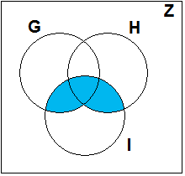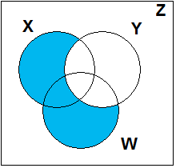

Materiál je určen pro bezplatné používání pro potřeby výuky a vzdělávání na všech typech škol a školských zařízeních. Jakékoliv další využití podléhá autorskému zákonu.
Veškerý obsah včetně obrázků, pokud není uvedeno jinak, je dílem autora.

